1. Quản lý vòng phỏng vấn:
   1. Hiển thị DS vòng phỏng vấn:

Mô tả

|  |  |
| --- | --- |
| Tên | Show interview round list |
| Mô tả | Usecase này giúp người dùng xem được danh sách vòng phỏng vấn |
| Actor | Admin hệ thống |
| Pre-condition | Phải đăng nhập với quyền Admin hệ thống |
| Trigger | Click vào menu Round of Interviews Management |
| Basic Flow | 1. Hiển thị danh sách vòng phỏng vấn tại List of Interview Rounds |
| Alternative flow |  |
| Post condition |  |
| Bussiness rule | - Chỉ hiển thị danh sách các vòng đang được active |
| Frequently | Often | Regular | Low |
| Critically | High | Medium | Low |

Mock Screen

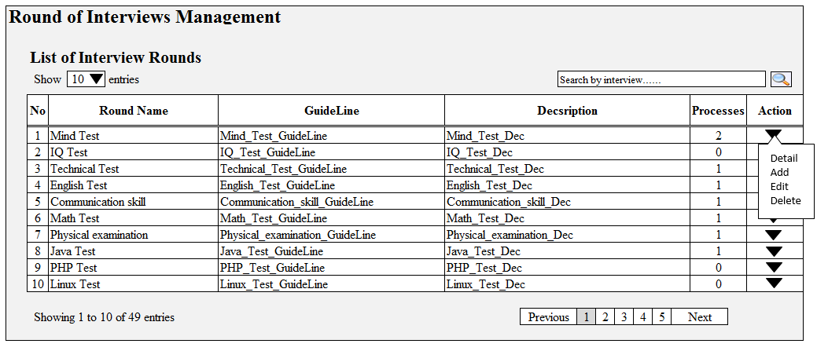

(Hình 1: Hiển thị danh sách vòng phỏng vấn)

Mô tả các thành phần trên màn hình

|  |  |  |  |
| --- | --- | --- | --- |
| N o | Item | Type | Description |
| 1 | Search | Button | Thực hiện chức năng lọc danh sách vòng phỏng vấn |
| 2 | Search by interview…… | Textbox | Nhập thông tin cần lọc trong danh sách |
| 3 | List of Interview Round | Girdview | Hiển thị danh sách các vòng phỏng vấn |
| 4 | Show ….. entries | ComboBox | Chọn số dòng muốn hiển thị trong một trang |
| 5 | Action | Button contact | Hiển thị list menu các chức năng của một vòng phỏng vấn |
| 7 | Detail | Button | Hiển thị thông tin chi tiết một vòng phỏng vấn |
| 8 | Add | Button | Thực hiện chức năng thêm một vòng phỏng vấn mới |
| 9 | Edit | Button | Thực hiện chức năng chỉnh sửa một vòng phỏng vấn |
| 10 | Delete | Button | Thực hiện chức năng xóa một vòng phỏng vân |

* 1. Hiển thị thông tin chi tiết của một vòng phỏng vấn

|  |  |
| --- | --- |
| Tên | Show interview round detail |
| Mô tả | Usecase này giúp người dùng xem được thông tin chi tiết của một vòng phỏng vấn |
| Actor | Admin hệ thống |
| Pre-condition | Phải đăng nhập với quyền Admin hệ thống |
| Trigger | Click vào button Action trong List of Interview Rounds --> Chọn vào button Detail |
| Basic Flow | 1. Hiển thị các thông tin chi tiết của một vòng phỏng vấn trong trang pop up |
| Alternative flow |  |
| Post-Condition |  |
| Frequently | Often | Regular | Low |
| Critically | High | Medium | Low |

Mock Screen :

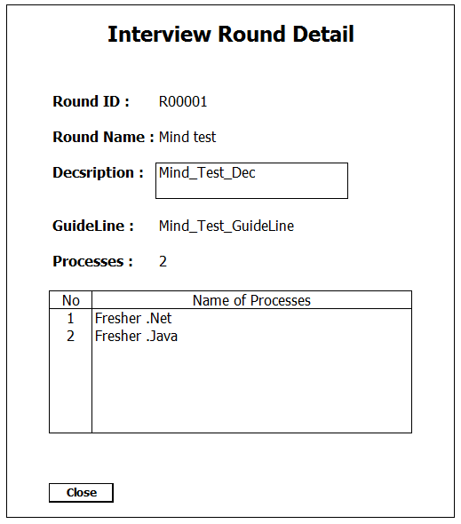

Mô tả các thành phần trên màn hình

|  |  |  |  |
| --- | --- | --- | --- |
| N o | Item | Type | Description |
| 1 | Round id | Textbox | Hiển thị id một vòng phỏng vấn |
| 2 | Round Name | Textbox | Hiển thị tên một vòng phỏng vấn |
| 3 | Decsription | Textbox | Hiển thị diễn giải một vòng phỏng vấn |
| 4 | GuideLine | Textbox | Hiển thị Guideline một vòng phỏng vấn |
| 5 | Processes | Textbox | Hiên thị số quy trinh một vòng phỏng vấn |
| 7 | List of Processes | ListView | Hiển thị các quy trinh một vòng phỏng vấn |
| 8 | Close | Button | Thực hiện chức năng đóng cửa sổ hiện hành |

* 1. Thêm vòng phỏng vấn:

|  |  |
| --- | --- |
| Tên | Add interview round |
| Mô tả | Usecase này giúp người dùng thêm một vòng mới vào danh sách vòng phỏng vấn |
| Actor | Admin hệ thống |
| Pre-condition | Phải đăng nhập với quyền Admin hệ thống |
| Trigger | 1. Click vào button Action trong List of Interview Rounds 2. Click vào button Detail trong menu Action |
| Basic Flow | 1. Người dùng sẽ điền các thông tin của một vòng phỏng vấn tại form Interview Round Detail 2. Sau khi hoàn tất việc điền thông tin. Người dùng sẽ nhấp vào nút Lưu để hoàn tất việc tạo một vòng phỏng vấn mới. |
| Alternative flow | * 1. Hoàn tất : Thông báo thêm mới thành công   2. Không hoàn tất : Thông báo việc thêm mới thất bại, nguyên nhân thêm mới thất bại |
| Post-Condition | 1. Cập nhập lại danh sách các vòng phỏng vấn tại List of Interview Rounds |
| Frequently | Often | Regular | Low |
| Critically | High | Medium | Low |

Mock Screen

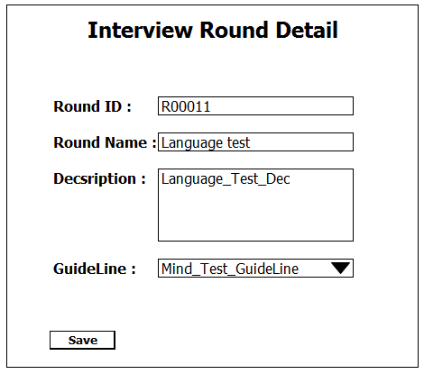

(Hình 2 : Hiển thị thông tin chi tiết một vòng phỏng vấn )

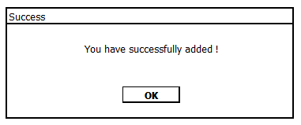

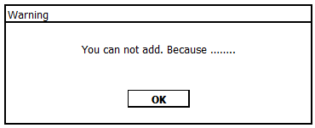

Mô tả các thành phần trên màn hình

|  |  |  |  |
| --- | --- | --- | --- |
| N o | Item | Type | Description |
| 1 | Round id | Textbox | Hiển thị id một vòng phỏng vấn |
| 2 | Round Name | Textbox | Nhập tên của một vòng phỏng vấn |
| 3 | Decsription | Textbox | Nhập diễn giải cho một vòng phỏng vấn |
| 4 | GuideLine | ComboBox | Chọn Guideline cho một vòng phỏng vấn |
| 5 | Save | Button | Lưu lại thông tin của một vòng phỏng vấn |

* 1. Sửa vòng phỏng vấn:

|  |  |
| --- | --- |
| Tên | Edit interview round |
| Mô tả | Usecase này giúp người dùng sửa thông tin một vòng phỏng vấn |
| Actor | Admin hệ thống |
| Pre-condition | Phải đăng nhập với quyền Admin hệ thống |
| Trigger | 1. Click vào button Action trong List of Interview Rounds 2. Click vào button Edit trong menu Action |
| Basic Flow | 1. Hiển thị trang pop up các thông tin chi tiết của một vòng phỏng vấn 2. Người dùng chỉnh sửa thông tin mong muốn tại trang pop up Interview Round Detail 3. Sau khi chỉnh sửa người dùng nhấp vào nút Save lại các thông tin đã cập nhật |
| Alternative flow | * 1. Hoàn tất : Hiện thông báo đã cập nhật thành công   2. Không hoàn tất : Hiện thông báo cập nhật không thành công và nguyên nhân không cập nhật được. |
| Post-condition | Cập nhập lại danh sách các vòng phỏng vấn tại List of Interview Rounds |
| Bussiness rule | 1. Chỉ thực hiện chỉnh sửa thông tin cơ bản không ảnh hưởng đến đối tượng khác : Tên Vòng Phỏng Vấn, Chú thích …. |
| Frequently | Often | Regular | Low |
| Critically | High | Medium | Low |

Mock Screen

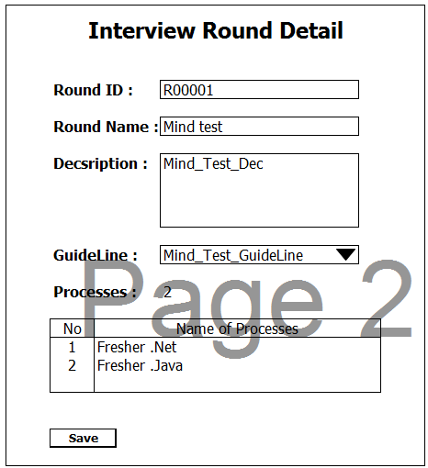

(Hình 3 : Hiển thị thông tin một vòng phỏng vấn )

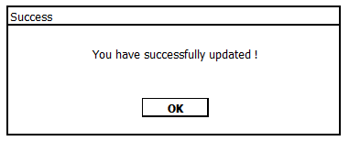

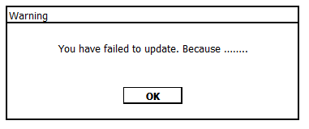

Mô tả các thành phần trên màn hình

|  |  |  |  |
| --- | --- | --- | --- |
| N o | Item | Type | Description |
| 1 | Round id | Textbox | Hiển thị id một vòng phỏng vấn |
| 2 | Round Name | Textbox | Cập nhập tên của một vòng phỏng vấn |
| 3 | Decsription | Textbox | Cập nhập diễn giải cho một vòng phỏng vấn |
| 4 | GuideLine | ComboBox | Chọn Guideline mới cho một vòng phỏng vấn |
| 6 | Processes | Textbox | Hiển thị số quy trình của một vòng phỏng vấn |
| 7 | List of processes | ListView | Hiển thị danh sách quy trinh của một vòng phỏng vấn |
| 5 | Save | Button | Lưu lại thông tin của một vòng phỏng vấn |

* 1. Xóa vòng phỏng vấn:

|  |  |
| --- | --- |
| Tên | Delete interview round |
| Mô tả | Usecase này giúp người dùng xóa một vòng phỏng vấn |
| Actor | Admin hệ thống |
| Pre-condition | Phải đăng nhập với quyền Admin hệ thống |
| Trigger | 1. Click vào button Action trong List of Interview Rounds 2. Click vào button Delete trong menu Action |
| Basic Flow | 1. Hiển thị thông báo xác nhận trước khi xóa 2. Người dùng click vào nút OK để thực hiện việc xóa một Vòng Phỏng Vấn |
| Alternative flow | 1. Hoàn tất : Hiển thị thông báo đã xóa thành công 2. Không hoàn tất : Hiển thị thông báo xóa không thành công. Và nguyên nhân không xóa được. |
| Post-condition | Cập nhập lại danh sách các vòng phỏng vấn tại List of Interview Rounds |
| Bussiness rule | 1. Chức năng xóa một vòng phỏng vấn chỉ thực hiện được khi chưa được áp dụng cho một bất kỳ một ứng viên nào. 2. Nếu thỏa điều kiện để xóa chỉ cho phép inactive, chứ không xóa khỏi database |
| Frequently | Often | Regular | Low |
| Critically | High | Medium | Low |

Mock Screen

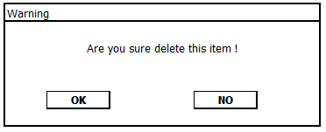

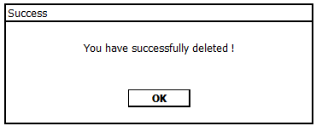

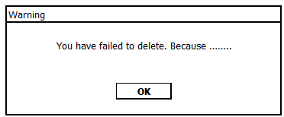

(Hình 4 : Hiển thị thông tin một vòng phỏng vấn )

Mô tả các thành phần trên màn hình

|  |  |  |  |
| --- | --- | --- | --- |
| N o | Item | Type | Description |
| 1 | OK | Button | Xác nhận thực hiện chức năng xóa một dòng phỏng vấn |
| 2 | No | Button | Hủy thực hiện xóa vòng phỏng vấn. |

1. Quản lý quy trình phỏng vấn:
   1. Hiển thị danh sách quy trình phỏng vấn:
   2. Thêm quy trình phỏng vấn:
   3. Sửa quy trình phỏng vấn:
   4. Xóa quy trình phỏng vấn:
2. Quản lý danh sách ứng viên trong quy trình phỏng vấn: